平成30年8月吉日
日本技術士会中部本部 会員各位
日本技術士会中部本部岐阜県支部長 安田義美

岐阜大学インフラミュージアム施設見学会のご案内

拝啓 時下ますますご清栄のこととお喜び申し上げます。平素は岐阜県支部の活動に格別のご理解とご協力を賜り、厚くお礼申し上げます。
さて、岐阜県支部では、岐阜大学のご協力を頂き、2017年8月にオープンしたインフラミュージアム（http://me-unit.net/2017/10/26/infra-museum/）の見学会開催したいと思います。
インフラミュージアムとは、社会資本の維持管理を携わる技術者が橋、トンネル、道路等の設計施工を学習するため、最新の点検技術の検証に役立てる施設です。今年の8月末には高盛土の構造物の施設も完成し、充実した施設となっております。そこで、中部本部の会員の皆様を対象に、インフラの維持管理に関する講義とインフラミュージアム施設の見学会を企画いたしました。業務ご多忙の折とは存じますが、ご参加いただきますようお願い申し上げます。
敬具

記
１．日時 平成30年10月27日（土）14時～15時30分
２．集合場所と時間 JR岐阜駅北口9番乗り場にて13時
３．内容 橋・トンネルの維持管理の講義及びインフラミュージアムの見学
４．参加者 日本技術士会中部本部 会員 他
（ただし、参加人数が少ない場合には中止する場合もあります。）
５．スケジュール
時間 | 内容
13：00 | JR岐阜駅北口 9番バスのりば 集合  岐阜大学・病院線 C70 岐阜大学病院行き  （昼食は済ませていただきますようお願いします。）
13：13～13：41 | バス移動 ＪＲ岐阜→名鉄岐阜→忠節橋→岐阜大学  所用時間28分 料金320円
14：00～15：30 | 維持管理の講義、インフラミュージアムの見学  岐阜大学工学部社会基盤工学科 国枝教授（技術士：建設部門）
16：12～16：40 | バス移動 岐阜大学→忠節橋→名鉄岐阜→ＪＲ岐阜  JR岐阜駅現地解散
17：00～19：00 | 懇親会（希望者）：JR岐阜駅前付近

６．参加費 1,000円（講師費用） 他に交通費、懇親会費は実費負担
７．その他 ヘルメット持参（大学にも予備がありますので、事前に申込してください）
技術士CPDプログラム申請予定
８．お問い合わせ
岐阜県支部広報委員会 高木 智 TEL:058-271-2503（大日コンサルタント事業推進本部）
緊急時連絡用携帯電話：080-4065-5332
以上
＜集合場所ご案内図＞ （ＪＲ岐阜駅北口9番のりば）

集合場所
9番のりば

＜参考：バスの時刻表＞
岐阜大学の時刻表
JR岐阜駅前の時刻表
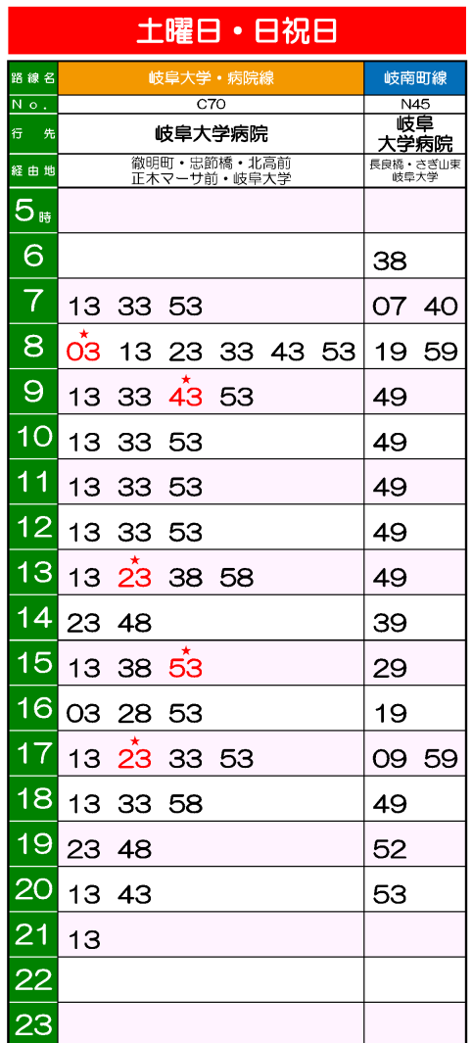

※時刻表が変更になる場合もございますので、各自、ご確認ください。

インフラミュージアム施設見学会参加申込書

参加の場合は、恐れ入りますが下記についてご記入いただき、Eメールに添付して高木まで送付してください。
貴社名
住 所
所属部署・役職
フリガナ
ご氏名
緊急時の携帯電話 | － －
Eメールアドレス
ヘルメット | □持参します。  □岐阜大学から借用します。  （どちらかに〇印をつけてください）
懇親会 | □参加します。  □不参加です。  （どちらかに〇印をつけてください）

【申込期限】：10月12日（金）までに申込してください

【送付先】
高木 智 E-mail：takagi-S※dainichi-consul.co.jp （※を@に変更してください）
TEL:058-271-2503（大日コンサルタント事業推進本部）

